5 класс
Зачет № 4.

Ejercicio 1
Табличка Sabes стр 61 (выписать в словарь,найти перевод)
Libro p.57 ej 57 (выписать формы глаголов в тетрадь)
Ejercicio 2

Раскрой скобки, поставив глаголы в нужную форму,время и существительные
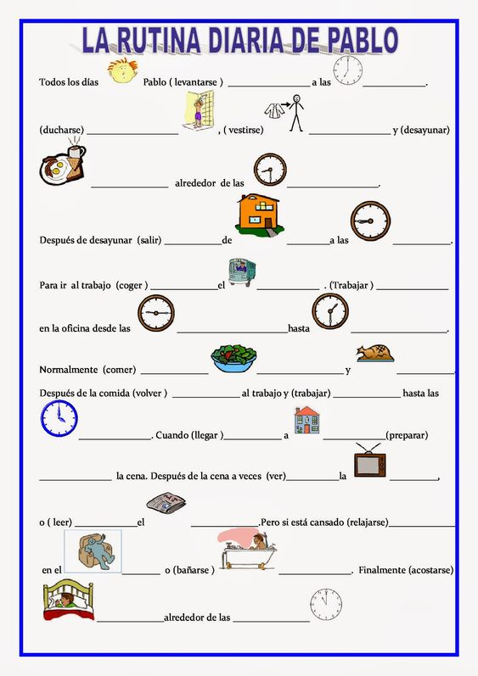

ОДИНАКОВЫЕ РАБОТЫ ЗАСЧИТАНЫ НЕ БУДУТ!

